Отчет по лабораторной работе №4

*дисциплина: Операционные системы*

Старков Никита Алексеевич

Содержание

# 1 Цель работы

**Цель работы:** приобретение практических навыков взаимодействия пользователя с системой по-средством командной строки.

# 2 Выполнение лабораторной работы

1)Определяем полное имя домашнего каталога

Рис. 1: Полное имя домашнего каталога

Рис. 1: Полное имя домашнего каталога

2)Переходим в каталог /tmp. Выводим содержимое, предварительно создав файлы, так как каталог был пуст.

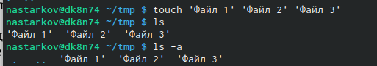

Рис. 2: Каталог /tmp

3)Определяем, есть ли в каталоге /var/spool подкаталог cron. Как видно, он присутствует

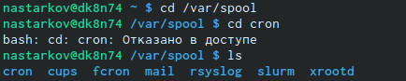

Рис. 3: Подкаталог cron

4)Переходим в домашний каталог и выводим его содержимое

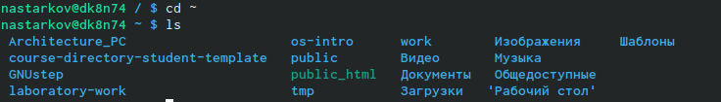

Рис. 4: Содержимое домашнего каталога

5)Создаем в домашнем каталоге новый каталог с именем newdir. В каталоге ~/newdir создаем новый каталог с именем morefun. В домашнем каталоге создаем одной командой три новых каталога с именами letters,memos,misk. Затем удаляем эти каталоги одной командой

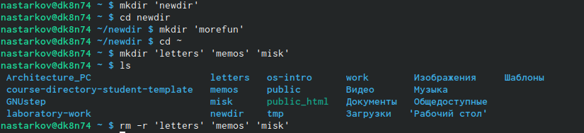

Рис. 5: Создание и удаление каталогов

6)Удаляем каталог newdir. Проверяем его отсуствие. Подкаталог morefun каталога newdir также удален

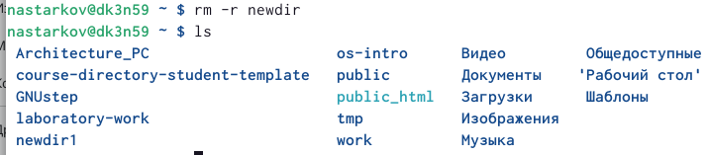

Рис. 6: Удаление каталога newdir

7)Используем команду man ls. Определяем, какую опцию команды ls нужно использовать для просмотра содержимого не только указанного каталога, но и подкаталогов, входящих в него. С помощью команды man определяем набор опций команды ls, позволяющий отсортировать по времени последнего изменения выводимый список содержимого каталог развёрнутым описанием файлов.

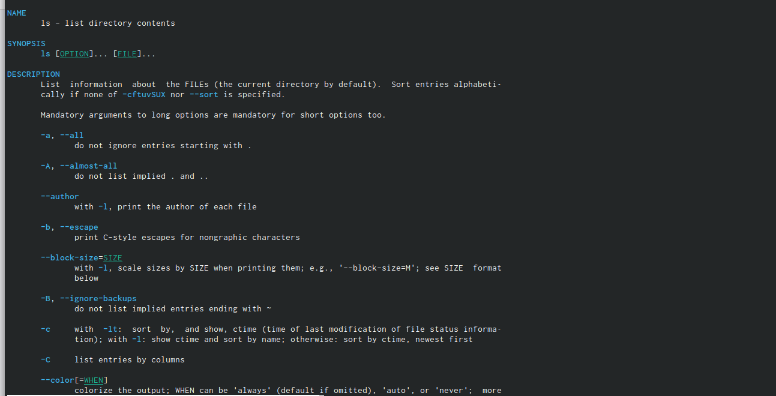

Рис. 7: Команда man ls

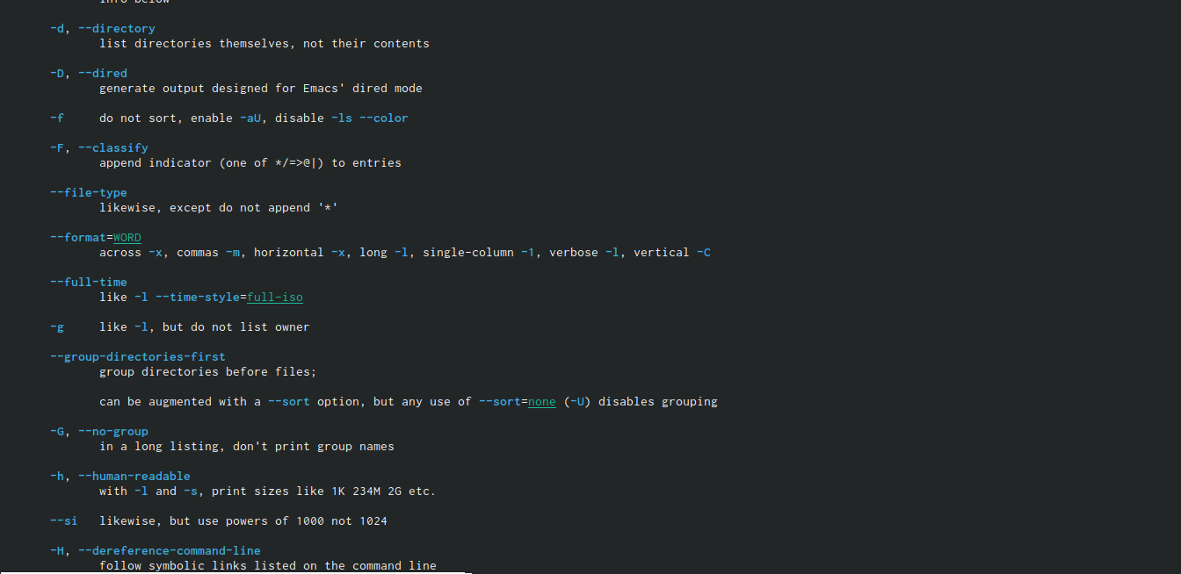

Рис. 8: Команда man ls

8)Таким же образом, используем команды man cd, man pwd, man mkdir, man rmdir, man rm

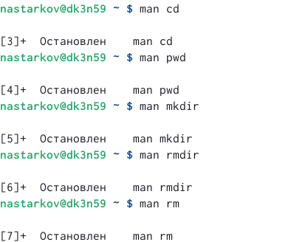

Рис. 9: Другие комбинации с man

9)Далее используем команду history

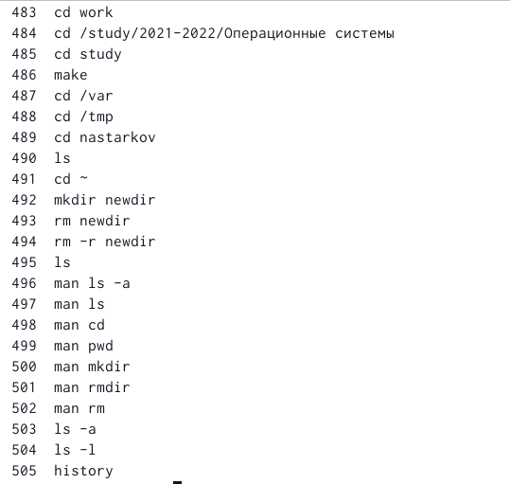

Рис. 10: Команда history

10)Выполняем модификацию и исполнение нескольких команд из буфера обмена

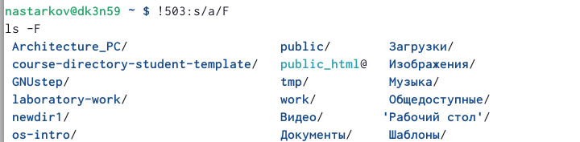

Рис. 11: Модификация команды

# 3 Контрольные вопросы

1. Команда (командная строка) — это последовательность слов, разделенных пробелами. Первое слово определяет имя команды, которая будет выполняться; оставшиеся слова, если они есть, как правило, передаются команде в качестве аргументов.
2. Для определения абсолютного пути к текущему каталогу используется команда pwd (print working directory). Пример (абсолютное имя текущего каталога пользователя dharma): Pwd
3. Можно получить информацию о типах файлов (каталог, исполняемый файл, ссылка), для чего используется ls -F.
4. Вы можете использовать абсолютные или относительные пути. Абсолютные пути указываются от верхнего каталога / (называемого корнем) до указанного каталога
5. Команда rm используется для удаления файлов и/или каталогов. Если требуется, чтобы выдавался запрос подтверждения на удаление файла, то необходимо использовать опцию i.

Чтобы удалить каталог, содержащий файлы, нужно использовать опцию r. Без указания этой опции команда не будет выполняться.

Пример:

• cd

• mkdir abs

• rm abc

• rm: abc is a directory

• rm -r abc

Если каталог пуст, то можно воспользоваться командой rmdir. Если удаляемый каталог содержит файлы, то команда не будет выполнена — нужно использовать rm -r имя_каталога.

1. Файлы, имена которых начинаются с точки, называются скрытыми.

Чтобы увидеть имена скрытых файлов, используйте опцию a.

1. Команда rm используется для удаления файлов и/или каталогов.
2. Определить какие команды пользователь выполнил в сеансе работы можно с помощью команды history. При этом может возникнуть проблема, что будет выведен весь список предшествующих команд, то есть и тех, которые выполнялись задолго до сегодняшней работы.
3. Если в заданном контексте встречаются специальные символы (типа «.», «/», «*» и т.д.), надо перед ними поставить символ экранирования  (обратный слэш).
4. Чтобы вывести на экран подробную информацию о файлах и каталогах, необ- ходимо использовать опцию l. При этом о каждом файле и каталоге будет выведена следующая информация:тип файла, право доступа, число ссылок, владелец, размер, дата последней ревизии, имя файла или каталога.
5. На экран выводится информация: тип файла, права доступа к файлу, количество ссылок на файл, имя владельца, имя группы, размер файла (в байтах), временной штамп и имя файла.
6. Ввести перед какой-то командой man
7. Оболочка bash поддерживает историю команд, т. е. запоминает введенные ранее команды. Это позволяет вернуться к любой ранее введенной команде, а также использовать отдельные фрагменты команд из истории для ускорения ввода новых команд.

# 4 Вывод

**Вывод:** в ходе выполнения лабораторной работы я приобрел практические навыки взаимодействия с системой посредством командой строки.